NAMA : SOLCHAN REFQI AL HABIB

NIM : 20090014

MATA KULIAH : DATA WAREHOUSE

**SCHEMA DESIGN DATA WAREHOUSE**

1. Database yang digunakan

Pada studi kasus kali ini, database yang digunakan adalah classic models. Database classic models adalah database dari data penjualan alat transportasi khusus, seperti kereta, pesawat, kapal dll. Database ini terdiri dari beberapa table yang saling terhubung/berelasi, antara lain:

1. Table customers
2. Table product
3. Table employee
4. Table order
5. Table order details
6. Table payment
7. Table office
8. Table product lines

Dari tabel-tabel tersebut, membuat model star schema/skema bintang yang terdiri dari 2 jenis table yaitu table dimensi dan table fakta. Ada 4 tabel dimensi yaitu dimensi waktu, dimensi employee, dimensi customer, dimensi product dan 1 buah tabel fakta. Tabel tabel tersebut akan disimpan dalam database baru yang diberi nama “classicmodels”. Berikut desain skema bintang dari database classic models:

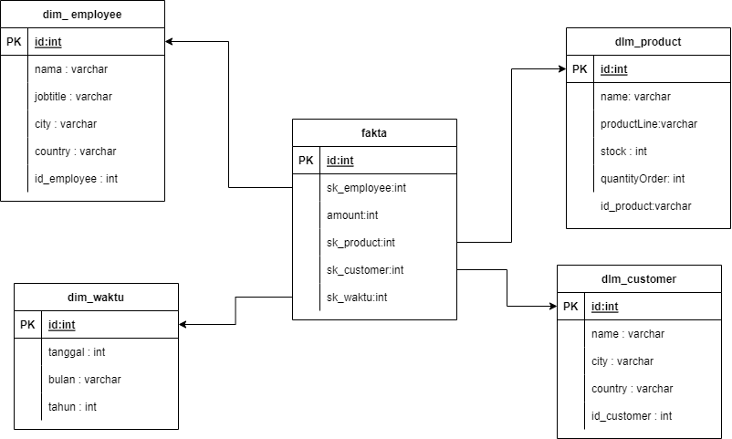

1. Transformasi

Proses transformasi data dari database classic models(OLTP) ke database classicmodels(OLAP) menggunakan tools pentaho data integration. Pentaho merupakan kumpulan aplikasi Business Intelligence (BI) yang berkembang dengan pesat dan bersifat *free open source software*(FOSS)  yang berjalan di atas platform Java. Selain itu, dibutuhkan connector database untuk menghubungkan java dengan database yang digunakan untuk menyimpan data hasil transformasi (dalam proses transformasi ini, saya membuat database OLAP menggunakan mysql). Berikut proses transformasi dari classic model kedalam dimensi dan fakta:

1. Dimensi employee

Terdapat 3 tools yang digunakan untuk transformasi dimensi employee, yaitu tabel input yang digunakan untuk membaca data dari database OLTP, add sequence yang digunakan untuk pemberian id menggunakan sequence, dan insert/update yang digunakan untuk memasukan/meng-update data ke dalam database OLAP. Rancangan transformasi data disajikan pada gambar berikut.

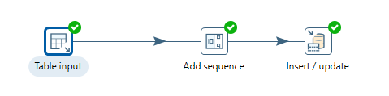

Untuk mengambil data dari database OLTP, diperlukan query dalam tools ‘table input’. Saya mengambil beberapa atribut seperti employenumber(id karyawan), menggabungkan nama karyawan, jobTitle(pekerjaan), city(kota, country(negara). Berikut query dalam table input:

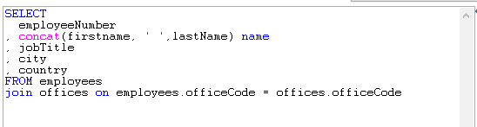

Hasil transformasi :

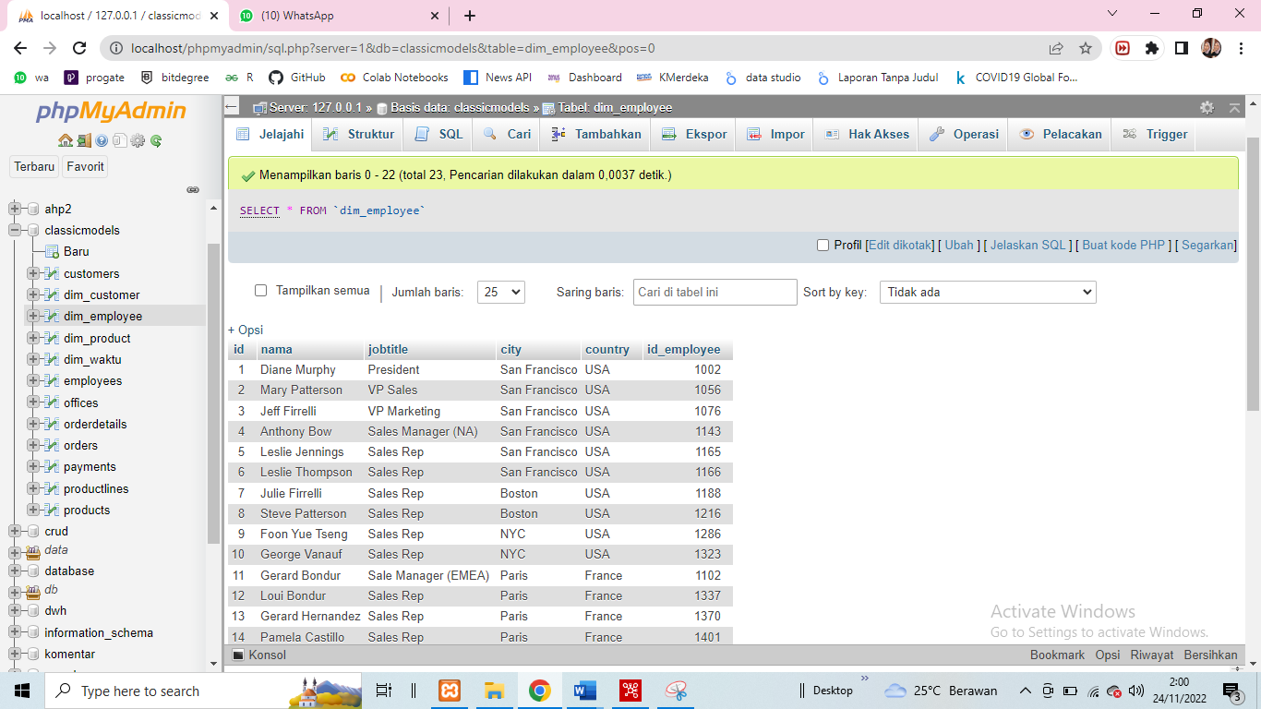

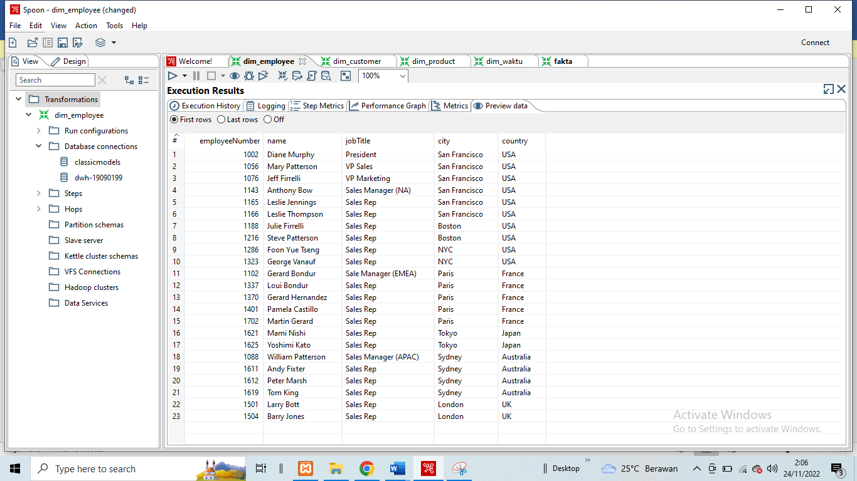

Hasil gambar diatas menunjukkan bahwa query di table input berjalan sehingga menghasilkan table dim_employee.

1. Dimensi product

Terdapat 3 tools yang digunakan untuk transformasi dimensi product, yaitu tabel input yang digunakan untuk membaca data dari database OLTP, add sequence yang digunakan untuk pemberian id menggunakan sequence, dan insert/update yang digunakan untuk memasukan/meng-update data ke dalam database OLAP. Rancangan transformasi data disajikan pada gambar berikut.

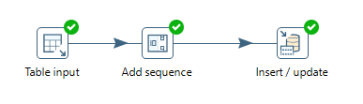

Untuk mengambil data dari database OLTP, diperlukan query dalam tools ‘table input’. Berikut query dalam table input:

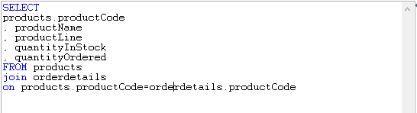

Hasil transformasi :

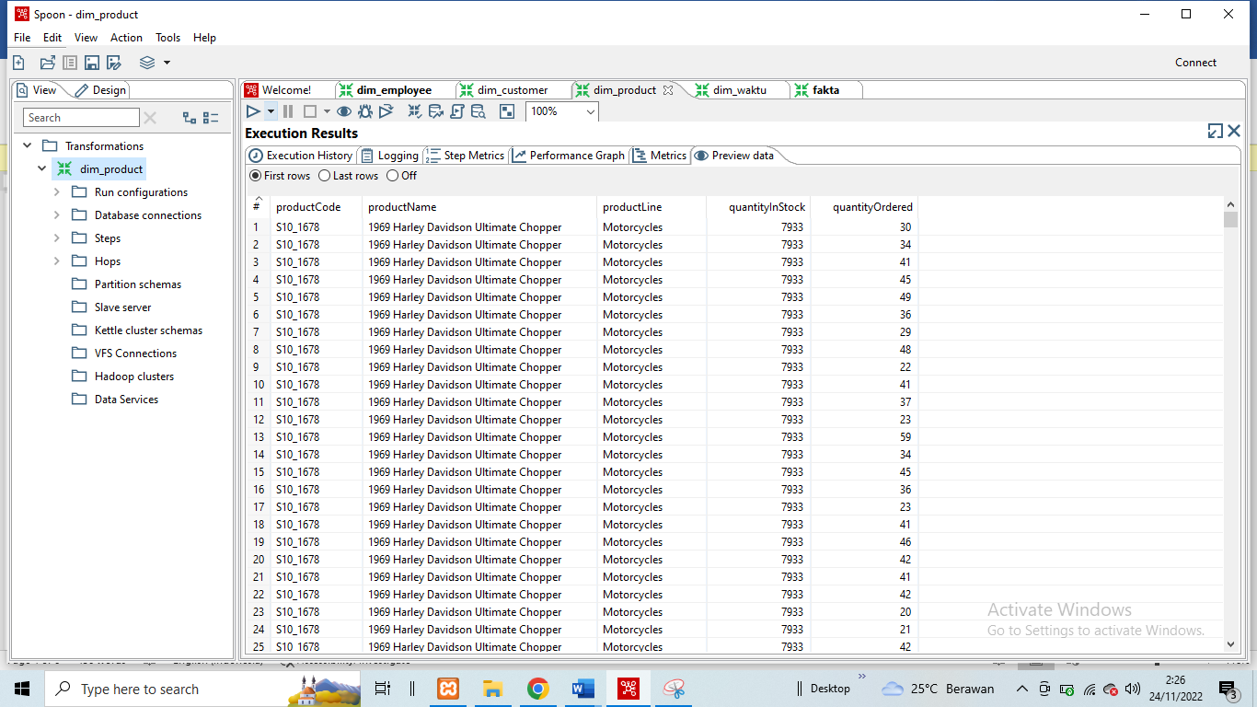

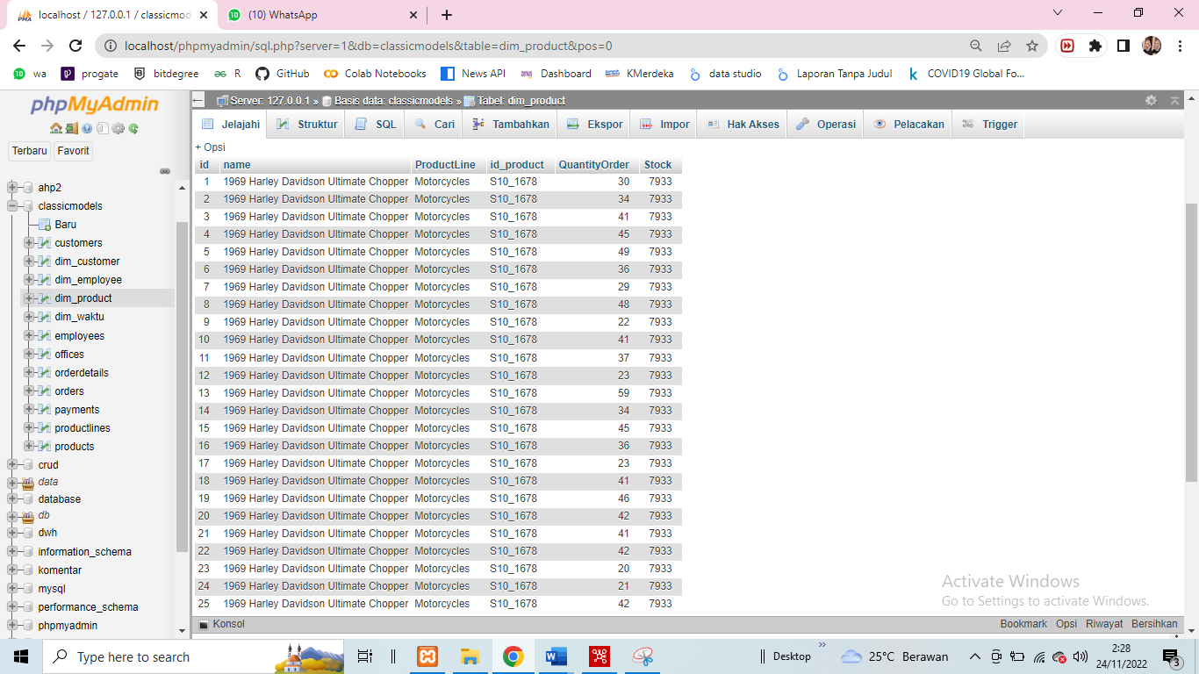

1. Dimensi customer

Terdapat 3 tools yang digunakan untuk transformasi dimensi customer, yaitu tabel input yang digunakan untuk membaca data dari database OLTP, add sequence yang digunakan untuk pemberian id menggunakan sequence, dan insert/update yang digunakan untuk memasukan/meng-update data ke dalam database OLAP. Rancangan transformasi data disajikan pada gambar berikut.

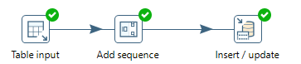

Untuk mengambil data dari database OLTP, diperlukan query dalam tools ‘table input’. Berikut query dalam table input:

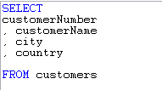

Hasil transformasi :

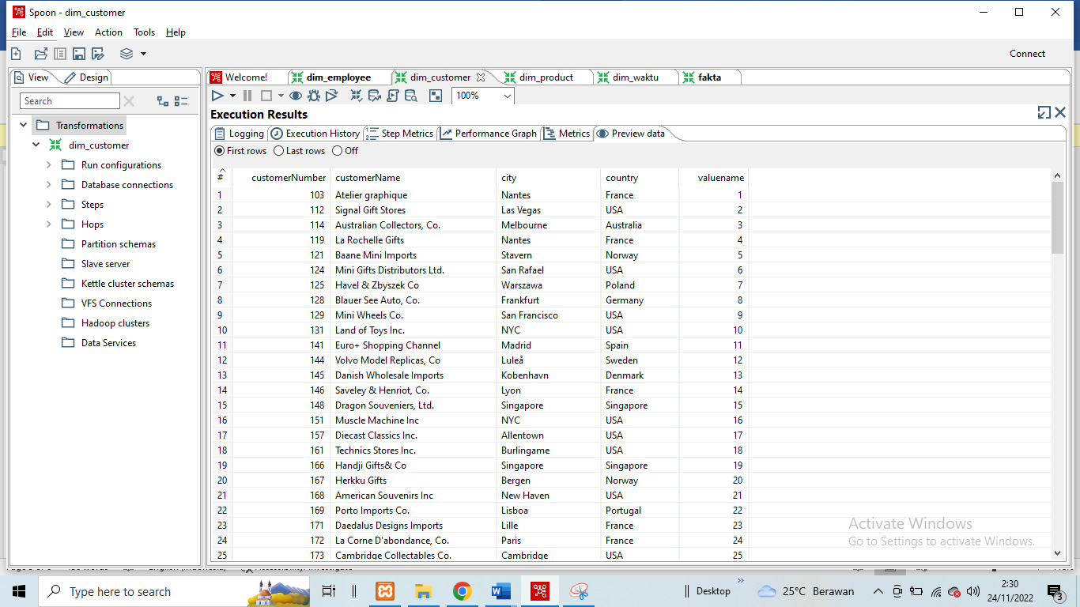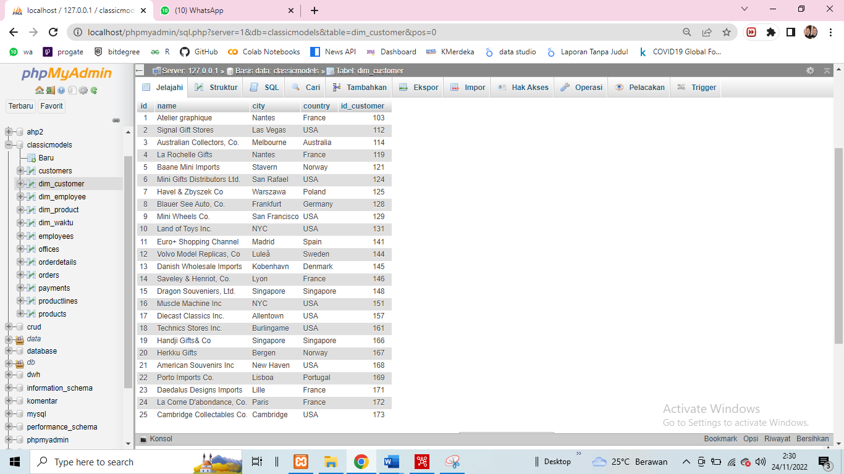

1. Dimensi waktu

Terdapat 7 tools yang digunakan untuk transformasi dimensi waktu, yaitu generate rows, add sequence, calculator, stream lookup, data grid, modified javascript value dan insert/update. Rancangan transformasi data disajikan pada gambar berikut.

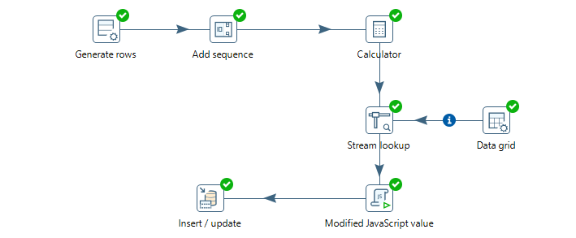

Hasil transformasi :

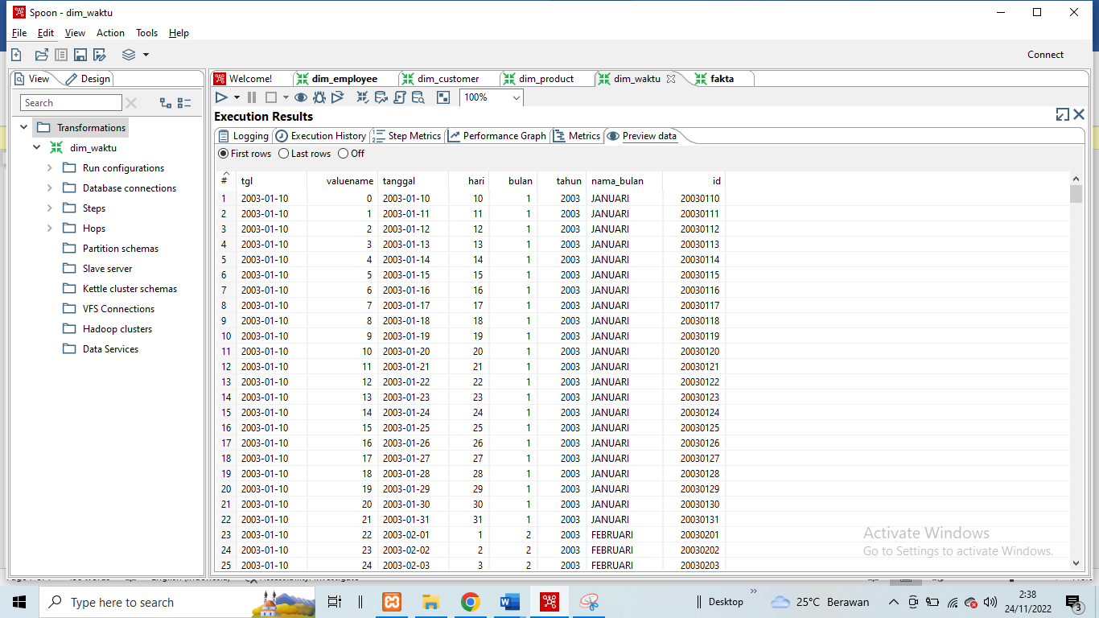

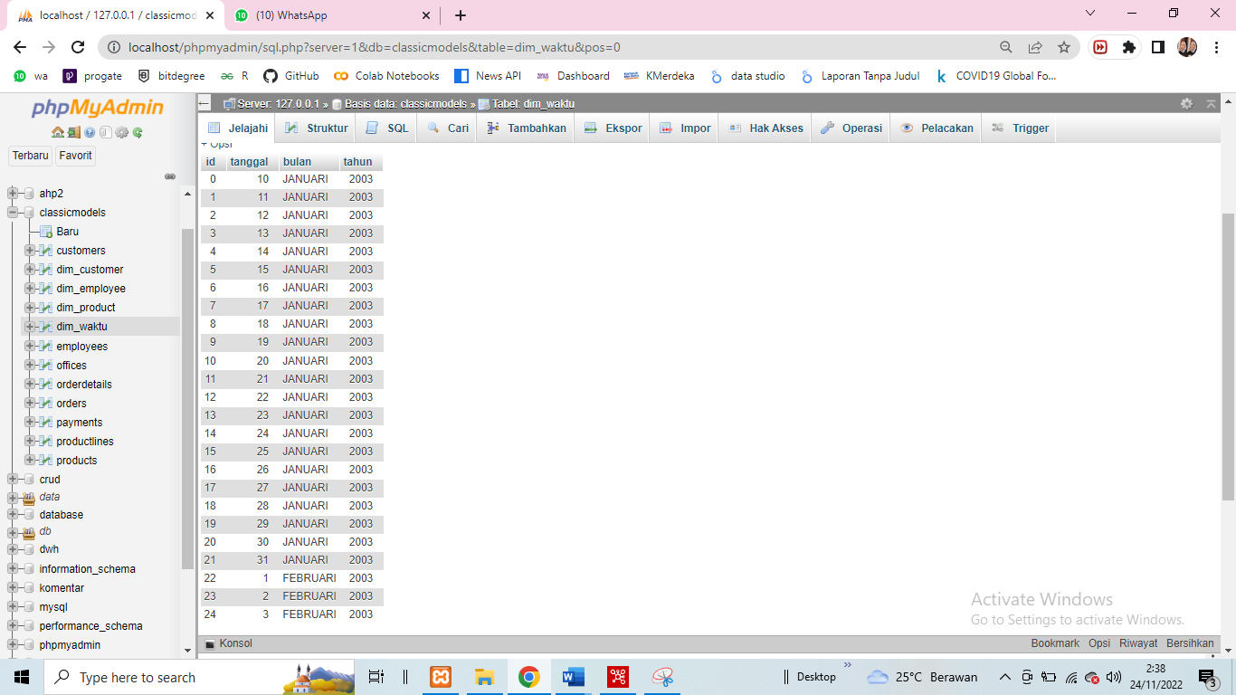

Saya menggunakan query untuk memisahkan hari, bulan, tahun dari entitas tanggal sehingga menghasilkan gambar seperti di atas.